Informe de Infraestructura
Proyecto PetDate — Orquestación y Automatización en AWS EKS
Integrantes: Francisco Agüero/ Camila Gonzales /Eliecer Salgado

Contenido
1. Introducción 2
2. Descripción de la arquitectura implementada 3
2.1 Capa Frontend Pública 3
2.2 Capa Backend Privada 3
2.3 Capa Data Privada 3
3. Diagrama de infraestructura 4
4. Configuración del clúster AWS — EKS (IE1) 5
4.1 Red: VPC y subredes 5
4.2 Cómputo: nodegroups administrados 5
4.3 Matriz de roles e identidades (IAM) 5
5. Despliegue de Frontend + Backend en el clúster (IE2) 7
5.1 Arquitectura de contenedores 7
5.2 Task/Pod Definitions (extracto representativo) 7
5.3 Variables de entorno 7
5.4 Enrutamiento y balanceo de carga: NLB implementado; ALB evaluado y descartado 7
5.5 Acceso público al Frontend y comunicación Front → Back 8
6. Configuración de Autoscaling (IE3) 9
7. Pipeline CI/CD (IE4 e IE6) 10
7.1 Flujo del pipeline 10
7.2 Backend: pipeline con matriz de 7 servicios 10
7.3 Diagrama secuencial del pipeline 11
8. Gestión de Secrets y credenciales (IE5) 11
8.1 variable de entorno de data 11
8.2 variables de entorno de backend y frontend 12
9. Explicación de servicios AWS utilizados 12
10. Evidencia de implementación 14
10.1 Clúster y nodos 14
10.2 Pods y servicios desplegados 14
10.3 Consola AWS 14
13.3.1 vpc 14
13.3.2 ECR 15
13.4.2 Cluster 15
10.4 Pipeline 16
11. Pruebas realizadas 18
12. Conclusiones 19

1. Introducción
Este informe documenta la infraestructura de despliegue diseñada para PetDate, plataforma compuesta por un frontend en React/Vite y un backend de seis microservicios Spring Boot (api-gateway, ms-usuarios, ms-mascotas, ms-servicios, ms-citas-medicas y ms-comentarios) respaldados por una base de datos MongoDB. El objetivo de la Evaluación Parcial N°3 es llevar el proyecto, ya contenedorizado en EP2 e instalado sobre infraestructura base en EP1, hacia un esquema de orquestación productivo: un clúster Kubernetes administrado (Amazon EKS) con balanceo de carga, autoscaling, separación de redes públicas/privadas y un pipeline de integración y despliegue continuo (CI/CD) mediante GitHub Actions.
Todo el código de infraestructura (manifiestos Kubernetes, configuración de eksctl, workflows Y CI/CD) se entrega en los repositorios respectivos, Petdate_(fronten, bakcend y data) además de este informe, lista para aplicarse sobre una cuenta de AWS Academy. Las evidencias de ejecución (capturas de consola, logs y pruebas funcionales) se incorporan en las secciones 8 y 9, y deben completarse al desplegar la infraestructura en el laboratorio.

2. Descripción de la arquitectura implementada
La arquitectura se apoya en una única VPC (10.0.0.0/16) en la región us-east-1, dividida en 2 subred pública y 2 subred privada, replicadas en dos zonas de disponibilidad para tolerancia a fallos. Dentro de la subred privada, el clúster EKS organiza los nodos en dos grupos administrados (“managed node groups”) con etiquetas y taints distintos — ng-app y ng-data — lo que permite that el Frontend y el Backend convivan en nodos “de aplicación” mientras MongoDB queda físicamente aislado en nodos “de datos”, reforzando la separación de capas a nivel de cómputo y no solo de red.
El tráfico entra siempre por un Load Balancer en la subred pública: un Network Load Balancer provisionado automáticamente por el Service de Kubernetes tipo LoadBalancer. Se evaluó una variante con Application Load Balancer (Ingress administrado por el AWS Load Balancer Controller), pero se descartó tras un diagnóstico que confirmó restricciones de IAM en AWS Academy que lo hacen inviable en esta cuenta (ver sección 5.4 para el detalle). Desde el NLB el tráfico llega al Frontend; el Frontend solo conoce la URL pública del api-gateway, que es el único punto de entrada hacia el backend. El api-gateway enruta cada solicitud al microservicio correspondiente usando el DNS interno de Kubernetes (Service discovery), y los microservicios acceden a MongoDB exclusivamente a través de su Service interno (ClusterIP/headless), nunca expuesto fuera del clúster.

2.1 Capa Frontend Pública
Implementada como un Deployment de 2 a 6 réplicas (autoscaling horizontal) de la imagen Docker multi-stage (Node 20 → Nginx) ya presente en Proyecto/Frontend, con anti-afinidad de pods para distribuir las réplicas entre nodos distintos. Se expone mediante un Service de tipo LoadBalancer, que provisiona un Network Load Balancer público (la variante con Ingress ALB compartido con el api-gateway se evaluó y se descartó por restricciones de IAM de la cuenta de AWS Academy; ver sección 5.4), lo que provee alta disponibilidad: si un nodo o pod falla, el balanceador deja de enviarle tráfico y Kubernetes repone la réplica automáticamente. La comunicación hacia el backend se realiza por HTTPS/HTTP hacia la URL pública del api-gateway, configurable en tiempo de build mediante la variable VITE_API_URL (ver frontend-changes/CAMBIOS-frontend.md), evitando URLs de backend hardcodeadas.

2.2 Capa Backend Privada
Los seis microservicios y el api-gateway corren en el nodegroup ng-app, en subred privada sin IP pública. Cada uno se despliega como un Deployment independiente (1 a 6 réplicas según el servicio) con su propio Service ClusterIP, de forma que solo son alcanzables dentro del clúster. El api-gateway es el único componente backend con un mínimo de exposición indirecta (a través del balanceador), aplicando el patrón API Gateway para centralizar autenticación JWT y enrutamiento. El balanceo de carga entre réplicas de cada microservicio lo realiza nativamente el Service de Kubernetes (round-robin vía kube-proxy/IPVS); HorizontalPodAutoscaler ajusta el número de réplicas según el uso de CPU.

2.3 Capa Data Privada
MongoDB 7.0 corre como StatefulSet de una réplica en el nodegroup ng-data, aislado mediante un taint (tier=data:NoSchedule) que impide que cualquier otro pod se agende ahí, y mediante NetworkPolicy que solo permite tráfico entrante desde pods etiquetados tier=app (es decir, los microservicios backend) en el puerto 27017. No existe Service público, NodePort ni LoadBalancer asociado a MongoDB. La persistencia se garantiza con un volumen EBS de 20 GiB (PersistentVolumeClaim ReadWriteOnce) y un CronJob diario de respaldo (mongodump comprimido, retención de 7 días) equivalente al servicio mongo-backup que existía en el docker-compose original de Proyecto/Data.

3. Diagrama de infraestructura
El siguiente diagrama resume la VPC, las subredes pública/privada, los dos nodegroups, los componentes desplegados en cada capa y los flujos de tráfico (público, interno de backend, exclusivo de datos, y pipeline CI/CD):

4. Configuración del clúster AWS — EKS (IE1)
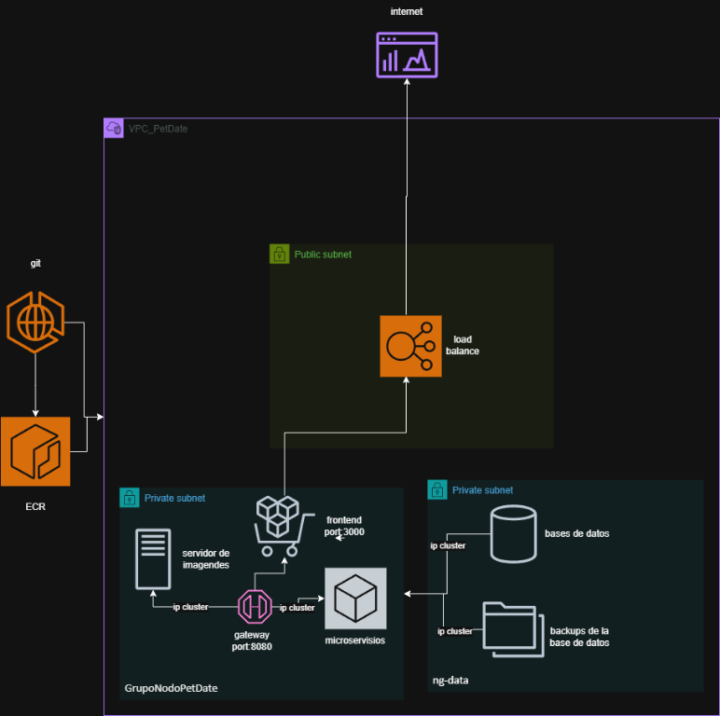

4.1 Red: VPC y subredes
Subred | CIDR | Tipo | Contenido
pública us-east-1a | 10.0.0.0/24 | Pública | Internet Gateway, NAT Gateway, Load Balancer
pública us-east-1b | 10.0.1.0/24 | Pública | Load Balancer (segunda AZ, alta disponibilidad)
privada us-east-1a | 10.0.10.0/24 | Privada | Nodos EKS (ng-app y ng-data)
privada us-east-1b | 10.0.11.0/24 | Privada | Nodos EKS (ng-app y ng-data, segunda AZ)

Los Security Groups se generan automáticamente por eksctl: uno para el plano de control del clúster y uno compartido por los nodos (permite tráfico entre nodos y desde el control plane), además de la regla que el propio Service tipo LoadBalancer agrega para permitir el tráfico entrante desde el NLB en el puerto 80. El AWS Load Balancer Controller habría agregado reglas equivalentes para un ALB, pero no pudo instalarse en esta cuenta (ver sección 5.4).

4.2 Cómputo: nodegroups administrados
Nodegroup | Instancia / tamaño | Etiqueta / taint | Rol
GrupoNodoPetDate | t3.medium, 2–4 nodos | tier=app | Frontend + 6 microservicios + api-gateway
ng-data | t3.medium, 1–2 nodos | tier=data (taint NoSchedule) | MongoDB (StatefulSet) + backup

Se eligieron Managed Node Groups (EC2) en lugar de Fargate porque MongoDB necesita volúmenes persistentes EBS y un StatefulSet con identidad de red estable, capacidades que Fargate no soporta de forma nativa en EKS; además, los microservicios Spring Boot tienen un footprint de memoria (JVM) más predecible y económico en instancias reservadas que en el modelo de facturación por pod de Fargate.

4.3 Matriz de roles e identidades (IAM)
Rol/Identidad | Tipo | Políticas / permisos | Usado por
LabRole | IAM Role (provisto por AWS Academy) | AmazonEKSWorkerNodePolicy, AmazonEKS_CNI_Policy, AmazonEC2ContainerRegistryReadOnly, AmazonSSMManagedInstanceCore, AmazonEKSClusterPolicy | Nodos EC2 (ng-app, ng-data) y plano de control EKS
aws-load-balancer-controller | IAM Role via IRSA (OIDC) | AWSLoadBalancerControllerIAMPolicy | ServiceAccount en kube-system, crea/gestiona ALB/NLB
Credenciales temporales del Lab | Sesión STS (Access Key + Secret + Session Token) | Heredados de LabRole (ECR push/pull, eks:DescribeCluster, eks:UpdateKubeconfig) | GitHub Actions (pipeline CI/CD)

Nota: AWS Academy Learner Lab restringe iam:CreateRole, por lo que no se crearon roles nuevos para los nodos; se reutilizó LabRole. En un entorno productivo (cuenta propia) se recomienda crear roles dedicados de mínimo privilegio para cada componente, en vez de reutilizar un rol amplio (ver eks/IAM-notas.md para el detalle de esta decisión).

5. Despliegue de Frontend + Backend en el clúster (IE2)

5.1 Arquitectura de contenedores
Tanto el Frontend como cada microservicio Backend usan Dockerfiles multi-stage (build con SDK pesado + runtime liviano), ya definidos en Proyecto.zip:
- Frontend: node:20-alpine (build con Vite) → nginx:stable-alpine (sirve los estáticos, expone puerto 80).
- api-gateway / ms-usuarios / ms-mascotas / ms-servicios / ms-citas-medicas / ms-comentarios: maven:3.9.6-eclipse-temurin-17 (build con mvn package) → eclipse-temurin:17-jre-alpine (ejecuta el .jar, puertos 8080–8085 respectivamente).
- imagen-server: nginx, sirve el volumen compartido de uploads (fotos de mascotas, servicios, blogs) que antes era un volumen Docker externo y ahora es un PersistentVolumeClaim EFS (ReadWriteMany) para soportar múltiples réplicas en distintos nodos.

5.2 Task/Pod Definitions (extracto representativo)
Ejemplo de Deployment del api-gateway (k8s/backend/api-gateway.yaml), mostrando CPU/RAM, puertos y variables de entorno desde Secret/ConfigMap:
containers:
- name: api-gateway
image: ACCOUNT_ID.dkr.ecr.us-east-1.amazonaws.com/repo_petdate_api-gateway:${IMAGE_TAG}
ports: [{ containerPort: 8080 }]
env:
- name: SERVER_PORT
value: "8080"
- name: JWT_SECRET
valueFrom: { secretKeyRef: { name: petdate-secrets, key: JWT_SECRET } }
- name: SPRING_DATA_MONGODB_URI
valueFrom: { secretKeyRef: { name: petdate-secrets, key: SPRING_DATA_MONGODB_URI } }
resources:
requests: { cpu: "150m", memory: "384Mi" }
limits: { cpu: "500m", memory: "768Mi" }
El resto de los microservicios sigue el mismo patrón (variables específicas según su application.yml: MS_*_URL para llamadas Feign entre servicios, credenciales de correo para ms-usuarios/ms-servicios/ms-comentarios). El archivo completo de cada servicio está en k8s/backend/.

5.3 Variables de entorno
Las variables no sensibles (URLs internas de servicio, host/puerto SMTP) viven en el ConfigMap petdate-config; las sensibles (JWT_SECRET, credenciales Mongo, credenciales de correo, credenciales de administrador) viven en el Secret petdate-secrets, nunca en las imágenes ni en el código fuente — ver sección 7.

5.4 Enrutamiento y balanceo de carga: NLB implementado; ALB evaluado y descartado
Se evaluaron dos variantes. Solo la primera quedó implementada en producción; la segunda se documenta junto con el diagnóstico que llevó a descartarla, como evidencia del proceso de troubleshooting:
- Service tipo LoadBalancer (la usada por defecto, igual al patrón de Frontend_pd_test): Kubernetes provisiona automáticamente un Network Load Balancer público apuntando al Frontend. Es la opción más simple y la que replica el ejemplo del curso.
- Ingress ALB (k8s/ingress/alb-ingress.yaml), administrado por el AWS Load Balancer Controller: un único Application Load Balancer enrutaría por path — “/” al Frontend y “/api” al api-gateway — centralizando el punto de entrada público en un solo recurso, con health checks de capa 7 independientes por backend. Esta variante no quedó desplegada: el AWS Load Balancer Controller requiere un rol IAM con permisos de ELB/EC2 asociado a su Service Account, y AWS Academy Learner Lab lo impide por dos vías distintas, ambas verificadas: (1) crear una IAM Policy/Role nuevo falla con AccessDenied en iam:CreatePolicy / iam:CreateRole; (2) usar Pod Identity para asociar el rol ya existente labEksClusterRole (sin crear nada nuevo) falla igualmente con AccessDenied en iam:PassRole, porque el usuario asumido (voclabs/…) no tiene ese permiso sobre ningún rol, nuevo o existente. En consecuencia, no existe una vía disponible en esta cuenta para otorgarle permisos al controller, y el ALB no es una opción viable mientras el proyecto corra sobre AWS Academy.
En la variante implementada (NLB), el balanceador se ubica físicamente en la subred pública y reenvía tráfico hacia los pods en la subred privada, nunca al revés. La variante ALB habría usado target type “ip” con el mismo principio, de haber sido viable instalar el controller.

5.5 Acceso público al Frontend y comunicación Front → Back
El Frontend queda accesible mediante la URL/DNS que entrega el LoadBalancer (kubectl get svc frontend-service). Internamente, el Frontend llama al api-gateway por su URL pública (HTTP/HTTPS); el api-gateway, a su vez, enruta a cada microservicio usando el DNS interno de Kubernetes (Service discovery por nombre corto dentro del namespace petdate, p. ej. http://ms-usuarios:8081), replicando exactamente las rutas ya definidas en api-gateway/application.yml (/auth/**, /usuarios/**, /mascotas/**, /servicios/**, /comentarios/**, /citas/**, /uploads/**).

5.7 configuración de Docker

5.7.1 dockerfile de (micro servicios)
FROM maven:3.9.6-eclipse-temurin-17 AS build
WORKDIR /app
COPY pom.xml .
RUN mvn dependency:go-offline -B
COPY src ./src
RUN mvn clean package -DskipTests

FROM eclipse-temurin:17-jre-alpine
WORKDIR /app
COPY --from=build /app/target/*.jar app.jar
EXPOSE 8083
ENTRYPOINT ["java", "-jar", "app.jar"]

Dockerfile es utilizado para construir y ejecutar una aplicación Java con Spring Boot mediante una imagen de Docker. En la primera etapa (build) se utiliza la imagen maven:3.9.6-eclipse-temurin-17, la cual contiene Maven y Java 17, para compilar el proyecto. Se define el directorio de trabajo /app, se copia el archivo pom.xml y se descargan previamente las dependencias del proyecto con mvn dependency:go-offline, optimizando el proceso de construcción. Luego se copia el código fuente ubicado en src y se ejecuta mvn clean package -DskipTests, generando el archivo .jar de la aplicación sin ejecutar las pruebas. En la segunda etapa se utiliza una imagen más liviana basada en eclipse-temurin:17-jre-alpine, destinada únicamente a ejecutar la aplicación en producción. Se copia el archivo .jar generado desde la etapa anterior, se expone el puerto 8083 para permitir la comunicación del servicio y finalmente se configura el comando ENTRYPOINT, que inicia la aplicación Java al ejecutar el contenedor. Esta estructura permite reducir el tamaño final de la imagen, separando la fase de compilación de la fase de ejecución.

5.7.2 dockerfiel de frontend

FROM node:20-alpine AS build
WORKDIR /app
ARG VITE_API_URL
ENV VITE_API_URL=${VITE_API_URL}
COPY package*.json ./
RUN npm ci
COPY . .
RUN npm run build

FROM nginx:stable-alpine
COPY --from=build /app/dist /usr/share/nginx/html
COPY nginx.conf /etc/nginx/conf.d/default.conf
EXPOSE 80
ENTRYPOINT ["nginx", "-g", "daemon off;"]

Dockerfile es usado para una aplicación frontend desarrollada con Node.js (por ejemplo, React con Vite) y preparada para ser desplegada mediante un servidor web Nginx. En la primera etapa (build) se utiliza la imagen node:20-alpine, que contiene Node.js en una versión liviana basada en Alpine Linux, para realizar la compilación del proyecto. Se establece el directorio de trabajo /app, se define la variable de entorno VITE_API_URL mediante ARG y ENV, permitiendo configurar dinámicamente la URL del backend al momento de construir la imagen. Luego se copian los archivos de configuración de Node (package.json y package-lock.json) y se instalan las dependencias con npm ci, asegurando una instalación limpia y consistente. Posteriormente se copia todo el código fuente del frontend y se ejecuta npm run build, generando los archivos optimizados para producción dentro de la carpeta dist. En la segunda etapa se utiliza la imagen nginx:stable-alpine, que funciona como servidor web para entregar los archivos estáticos generados. Se copia el contenido de la carpeta dist hacia el directorio público de Nginx (/usr/share/nginx/html) y se reemplaza la configuración por un archivo personalizado nginx.conf. Finalmente, se expone el puerto 80 para permitir el acceso al sitio web y se inicia Nginx en primer plano mediante ENTRYPOINT, manteniendo activo el contenedor. Esta estrategia de múltiples etapas permite obtener una imagen final más pequeña, segura y optimizada para desplegar el frontend en ambientes de producción.

6. Configuración de Autoscaling (IE3)
Se configuró un HorizontalPodAutoscaler (HPA) por cada Deployment, basado en utilización de CPU (autoscaling/v2):
Componente | Mín. réplicas | Máx. réplicas | Umbral CPU
frontend | 2 | 6 | 60%
api-gateway | 2 | 6 | 50%
ms-usuarios / ms-mascotas / ms-servicios / ms-citas-medicas / ms-comentarios | 2 | 5 | 50%

Justificación del umbral: se eligió 50% para los servicios backend (en vez de, por ejemplo, 80%) porque las llamadas entre microservicios (Feign) son síncronas y encadenadas — un cuello de botella en un microservicio se propaga al resto de la cadena de peticiones. Escalar al 50% deja margen de reacción (tiempo para que un pod nuevo termine su readinessProbe, ~30 s) antes de que la cola de peticiones sature por completo el servicio. Para el Frontend, que es solo estático servido por Nginx y mucho más liviano, se usó un umbral algo mayor (60%) porque su capacidad de absorber picos de tráfico por pod es más alta.
La rúbrica permite ECS (Target Tracking) o EKS (HPA); al optar por EKS, el mecanismo equivalente a “Target Tracking” es justamente el HPA basado en metrics-server, que se valida con:
kubectl get hpa -n petdate -w
kubectl top pods -n petdate
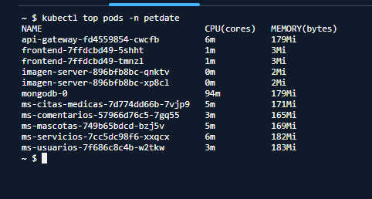
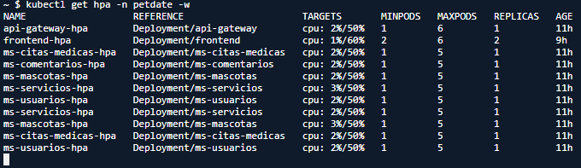

7. Pipeline CI/CD (IE4 e IE6)

7.1 Flujo del pipeline
Se definieron dos workflows de GitHub Actions, uno por repositorio (Frontend y Backend), siguiendo el patrón build → push → deploy enseñado en el curso (ver .github/workflows/despliegue-eks.yml de Frontend_pd_test) y replicado/extendido en este proyecto:
- git push a la rama main dispara el workflow.
- Configure AWS Credentials: se autentica con las credenciales temporales de AWS Academy (GitHub Secrets).
- Login a Amazon ECR.
- docker build de la imagen (o de cada uno de los 7 servicios del backend, vía matrix) y docker push a su repositorio ECR, etiquetada con el SHA del commit.
- aws eks update-kubeconfig para apuntar kubectl al clúster.
- Sustitución del placeholder de imagen en el manifiesto YAML (sed) y kubectl apply.
- kubectl rollout status para confirmar el despliegue exitoso antes de marcar el job como verde.

7.2 Backend: pipeline con matriz de 7 servicios
Dado que el Backend es un monorepo con 6 microservicios + el servidor de imágenes, .github/workflows/deploy-backend.yml usa una estrategia de matriz para construir y desplegar los 7 componentes en paralelo dentro de un mismo workflow (ver extracto):
strategy:
matrix:
include:
- { service: api-gateway, context: api-gateway, manifest: k8s/backend/api-gateway.yaml }
- { service: ms-usuarios, context: ms-usuarios, manifest: k8s/backend/ms-usuarios.yaml }
- { service: ms-mascotas, context: ms-mascotas, manifest: k8s/backend/ms-mascotas.yaml }
- { service: ms-servicios, context: ms-servicios, manifest: k8s/backend/ms-servicios.yaml }
- { service: ms-citas-medicas, context: ms-citas-medicas, manifest: k8s/backend/ms-citas-medicas.yaml }
- { service: ms-comentarios, context: ms-comentarios, manifest: k8s/backend/ms-comentarios.yaml }
- { service: imagen-server, context: image-server, manifest: k8s/backend/imagen-server.yaml }

7.3 Diagrama secuencial del pipeline
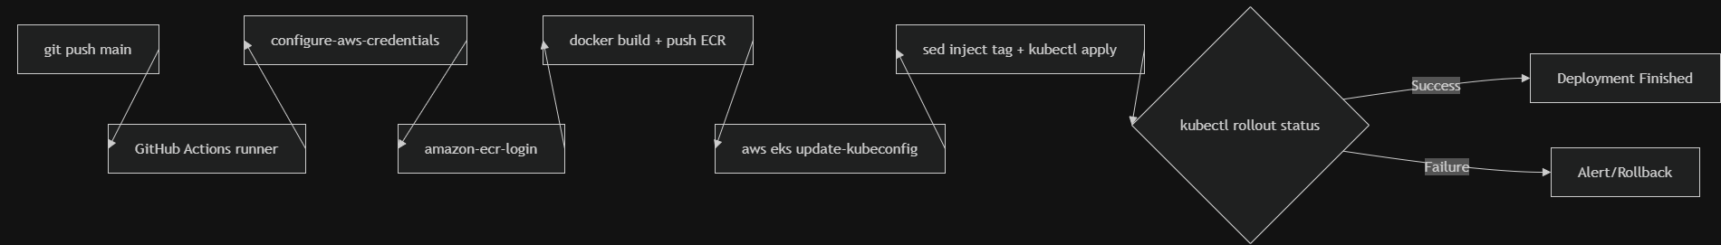

8. Gestión de Secrets y credenciales (IE5)
Se utilizan dos mecanismos complementarios, sin exponer nunca credenciales en el código fuente ni en las imágenes Docker:
- GitHub Secrets: AWS_ACCESS_KEY_ID, AWS_SECRET_ACCESS_KEY y AWS_SESSION_TOKEN (credenciales temporales del Learner Lab), inyectadas únicamente como variables de entorno del job en tiempo de ejecución del workflow, nunca impresas en los logs.
- Kubernetes Secret (petdate-secrets, namespace petdate): JWT_SECRET, credenciales de MongoDB, credenciales de correo (Gmail SMTP) y credenciales de administrador. Los contenedores las reciben como variables de entorno vía secretKeyRef en tiempo de arranque del pod — el valor nunca queda escrito en la imagen ni en el manifiesto versionado en git (k8s/01-secrets-template.yaml solo contiene valores de relleno “CHANGEME”).
Esta separación responde directamente a la rúbrica: las credenciales de AWS (para que el pipeline pueda actuar sobre la cuenta) se gestionan como GitHub Secrets; las credenciales de la aplicación (para que los contenedores se conecten entre sí y a la base de datos) se gestionan como Kubernetes Secrets. Ningún contenedor necesita las credenciales de AWS, y GitHub Actions nunca necesita las credenciales de la aplicación.

8.1 variable de entorno de data
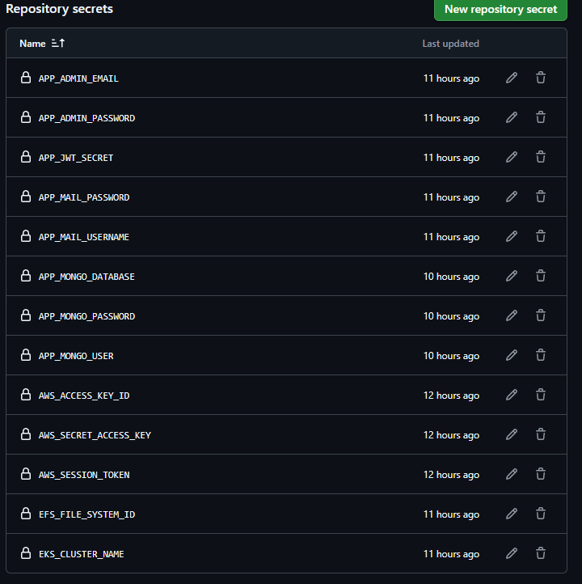

8.2 variables de entorno de backend y frontend
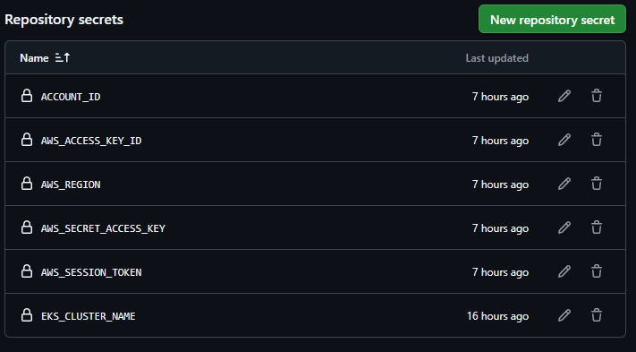

9. Explicación de servicios AWS utilizados
Servicio | Uso en esta arquitectura
Amazon EKS | Plano de control Kubernetes administrado; orquesta los pods de Frontend, Backend y Data.
Amazon EC2 (Managed Node Groups) | Instancias t3.medium que ejecutan los pods; separadas en ng-app y ng-data.
Amazon ECR | Registro privado de las 7 imágenes Docker del proyecto (frontend + 6 servicios backend + imagen-server).
Elastic Load Balancing (NLB/ALB) | Balanceo de carga de capa 4 (Service LoadBalancer) o capa 7 (Ingress ALB) hacia el Frontend y, opcionalmente, hacia el api-gateway.
Amazon VPC | Red aislada con subredes pública/privada, Internet Gateway y NAT Gateway.
Amazon EBS | Almacenamiento persistente de MongoDB (StatefulSet) y de los respaldos (CronJob).
Amazon EFS | Almacenamiento compartido (ReadWriteMany) para las imágenes subidas por los usuarios, accesible desde múltiples réplicas/nodos.
AWS IAM | Rol LabRole para nodos/clúster; rol IRSA para el AWS Load Balancer Controller (ver sección 4.3).
Amazon CloudWatch | Logs de los pods (vía Container Insights / Fluent Bit) y métricas de CPU/memoria usadas por el HPA.
GitHub Actions | Orquestación del pipeline CI/CD (build, push, deploy) descrito en la sección 7.

10. Evidencia de implementación
Esta sección debe completarse con capturas de pantalla tomadas durante el despliegue real en AWS Academy. Se deja la estructura sugerida y el comando a ejecutar para cada evidencia:

10.1 Clúster y nodos
eksctl get cluster --region us-east-1
kubectl get nodes -L tier -o wide
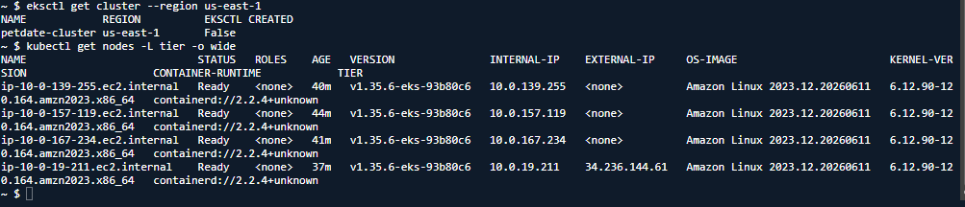

10.2 Pods y servicios desplegados
kubectl get pods -n petdate -o wide
kubectl get svc -n petdate
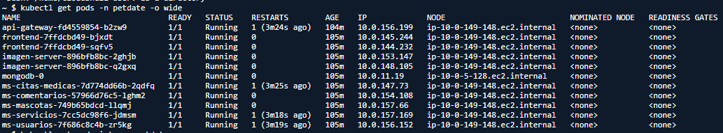



10.3 Consola AWS

13.3.1 vpc
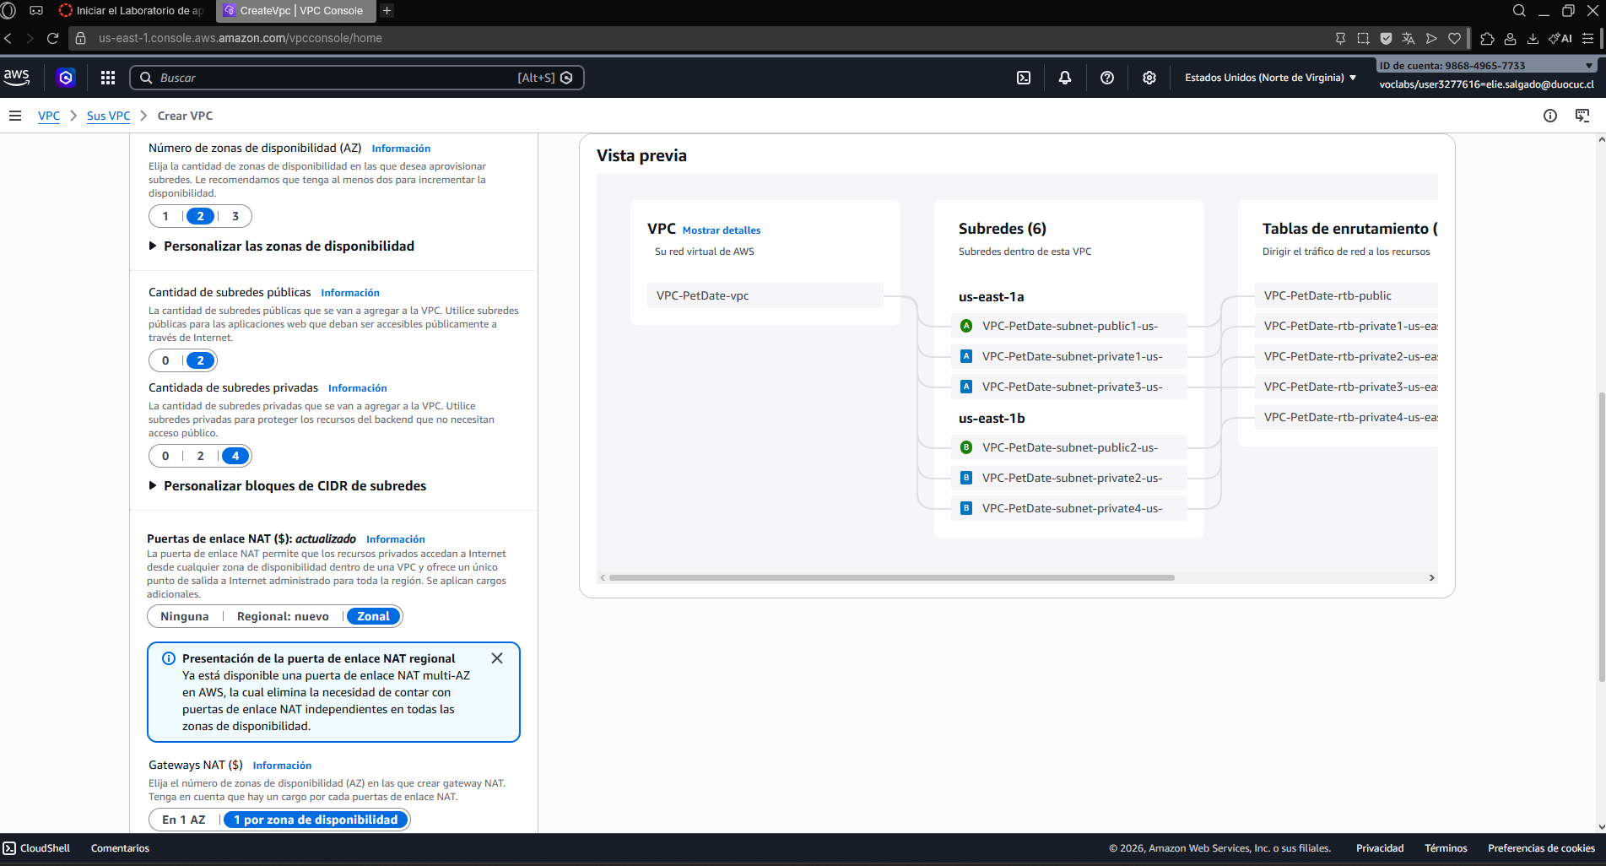

13.3.2 ECR
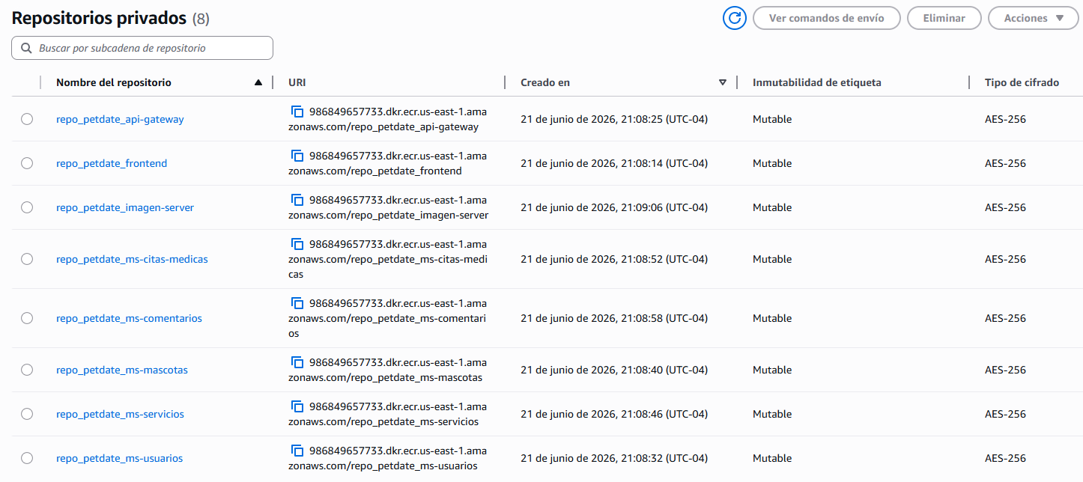

13.4.2 Cluster
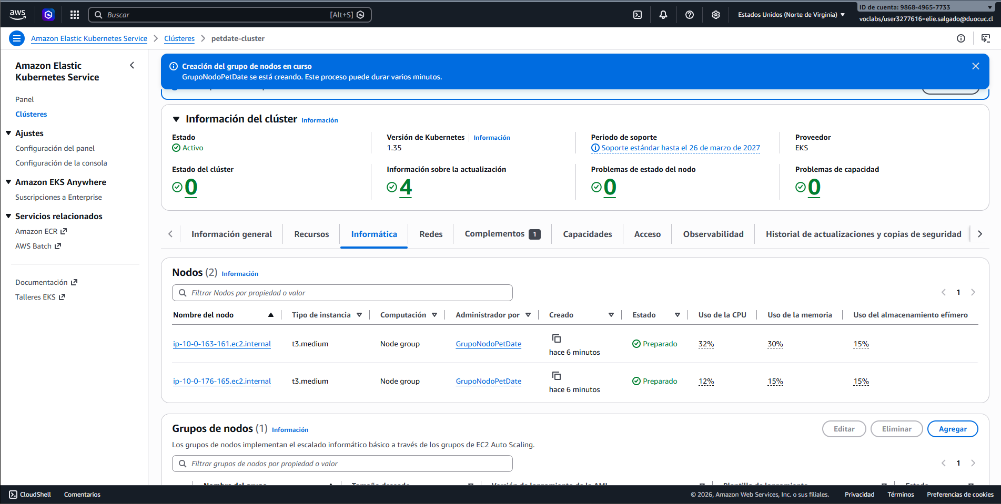

10.4 Pipeline
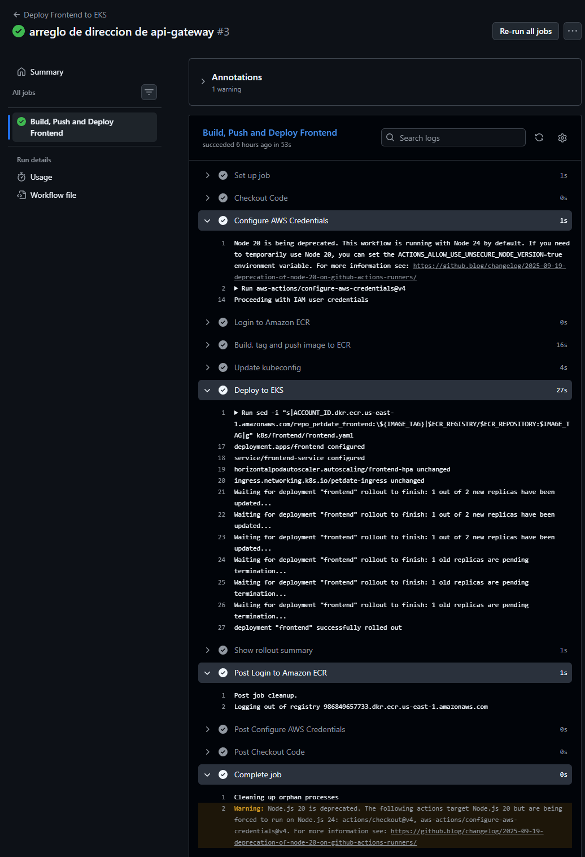
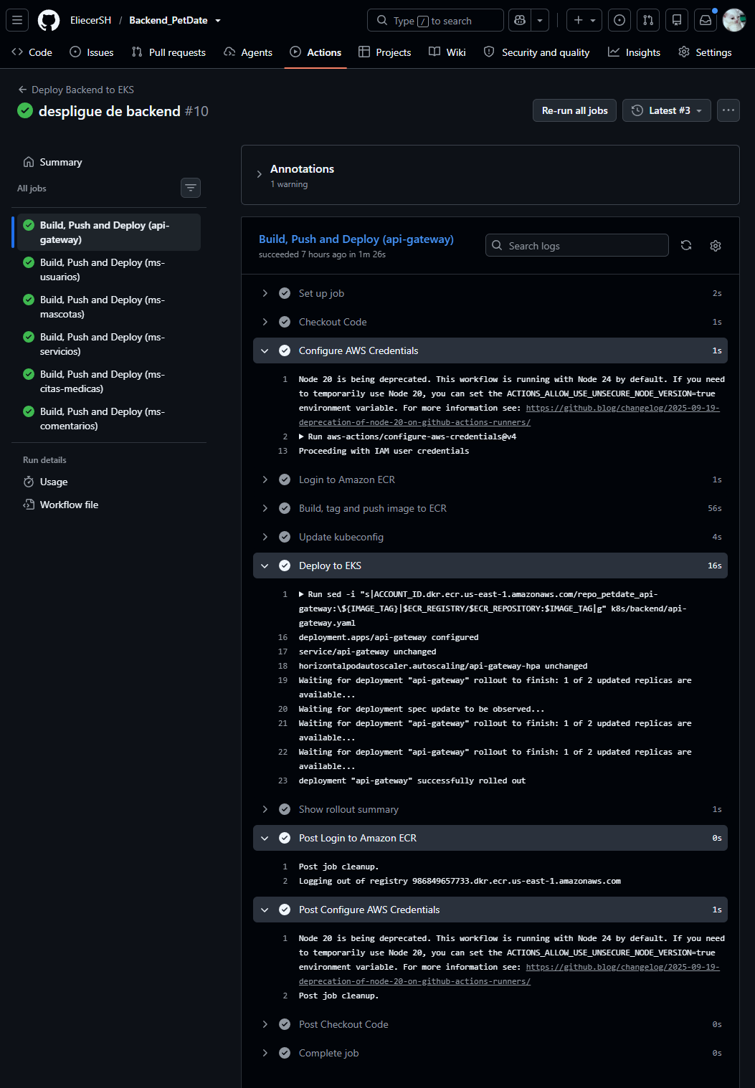

11. Pruebas realizadas
Prueba | Comando / método | Resultado esperado
Acceso público al Frontend | curl http://<EXTERNAL-IP-frontend>/ | HTTP 200, HTML de la SPA
Backend accesible vía gateway | curl http://<gateway>:8080/usuarios | Respuesta JSON del microservicio
Comunicación Front → Back | Login real desde el navegador contra la URL del frontend | Token JWT recibido y navegación autenticada
Autoscaling | Generar carga (k6/hey) y observar kubectl get hpa -w | Incremento de réplicas al superar el umbral de CPU
Recuperación post-redeploy | kubectl rollout restart deployment/ms-usuarios -n petdate | Rollout completo sin downtime perceptible (rolling update)
Aislamiento de datos | Intentar `kubectl exec` en un pod frontend y hacer `curl mongodb:27017` | Conexión rechazada (NetworkPolicy bloquea el tráfico)
Logs centralizados | kubectl logs -n petdate deploy/api-gateway --tail=100 | Logs de Spring Boot visibles, sin stack traces de error

12. Conclusiones
La arquitectura propuesta cumple los objetivos de la EP3: un clúster EKS con separación clara entre una capa pública (Frontend, accesible por Internet a través de un balanceador), una capa privada de aplicación (backend de seis microservicios, sin exposición directa) y una capa privada de datos (MongoDB, aislada por taints, NetworkPolicy y ausencia de Service público). El pipeline de GitHub Actions automatiza completamente el ciclo build → push → deploy para los siete componentes del proyecto, y el autoscaling basado en HPA permite que tanto el Frontend como cada microservicio respondan a variaciones de carga sin intervención manual.
Las principales decisiones de diseño — reutilizar LabRole por las restricciones de IAM de AWS Academy, usar dos nodegroups en vez de una tercera subred física para separar la capa de datos, y descartar la variante de Ingress ALB en favor de un NLB simple tras confirmar mediante pruebas directas que AWS Academy bloquea iam:PassRole para cualquier rol (nuevo o existente) — quedaron documentadas explícitamente junto con su justificación y evidencia de diagnóstico, de modo que puedan discutirse y defenderse en la presentación técnica.
Como trabajo pendiente, antes de la defensa se debe: (1) ejecutar este paquete en una cuenta de AWS Academy real para capturar la evidencia de las secciones 10 y 11; y (2) aplicar el cambio mínimo en el Frontend para que la URL del backend sea configurable (frontend-changes/CAMBIOS-frontend.md). La variante de Ingress ALB queda descartada para este entorno (ver sección 5.4) y no requiere trabajo adicional salvo que el proyecto se migre a una cuenta de AWS sin las restricciones de IAM de Academy. Estos puntos están descritos paso a paso en el README.md del paquete de infraestructura.

